**LAPORAN UKK TAHUN 2024**

**Pengembanagan perangkat lunak dan gim**

AHAMD ALDI

XII PPLG1

1. Membuat latihan baru di command prompt
2. Dengan nama project aplikasikalkulator

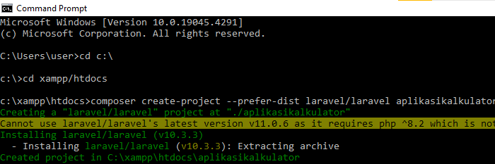

Langkah selanjutnya buka aplikasi visual studio code

Buka file resources view kemudian buat file hasil.blade.php

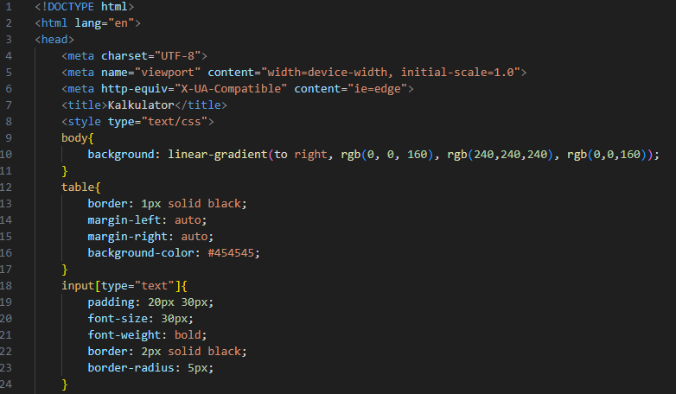

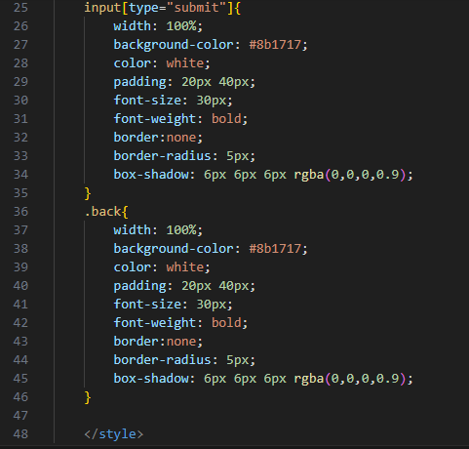

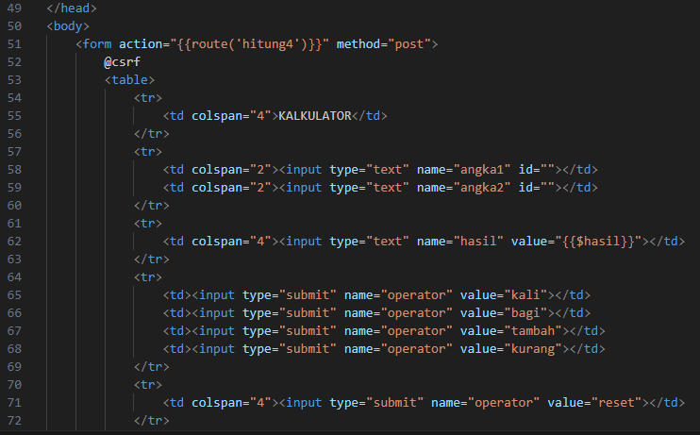

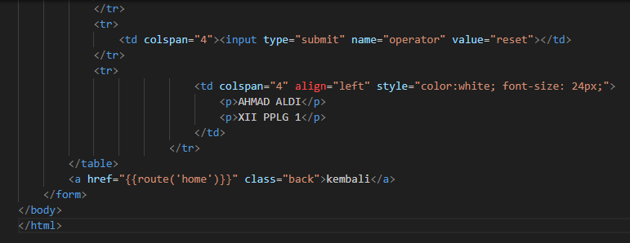

Kemudian klik kanan pada views buat file index.blade.php

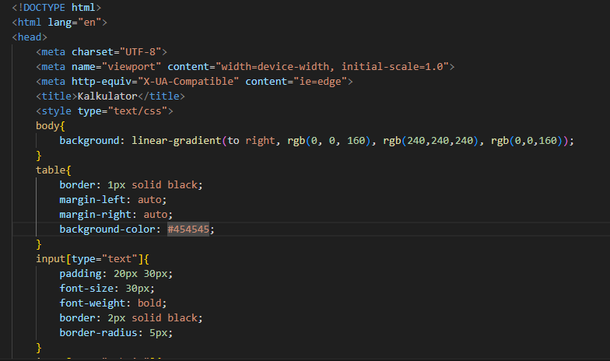

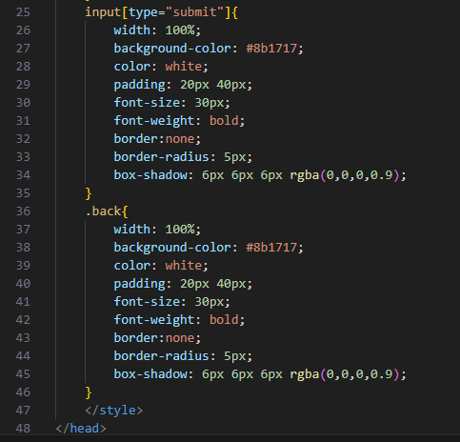

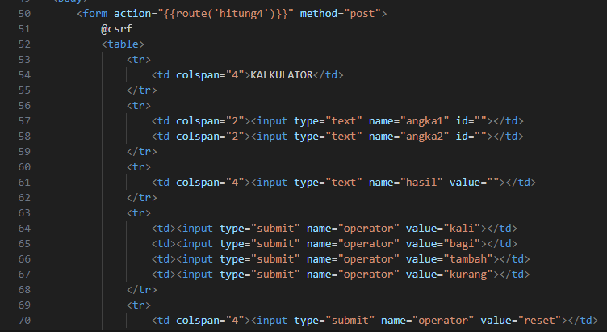

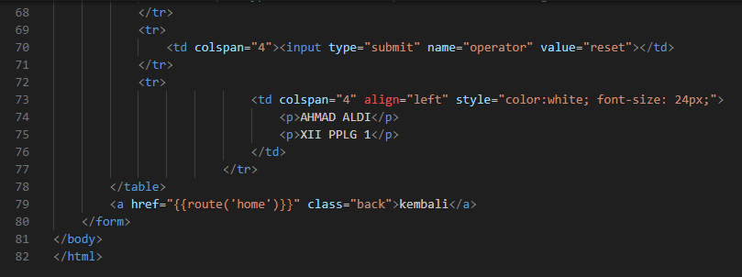

1. Lalu kita buat controller dengan cara klik titik tiga di atas klik terminal new terminal ketikkan php artisan make:controller kalkulator4controller

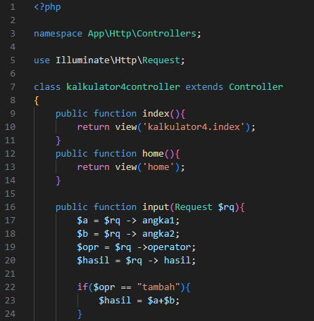

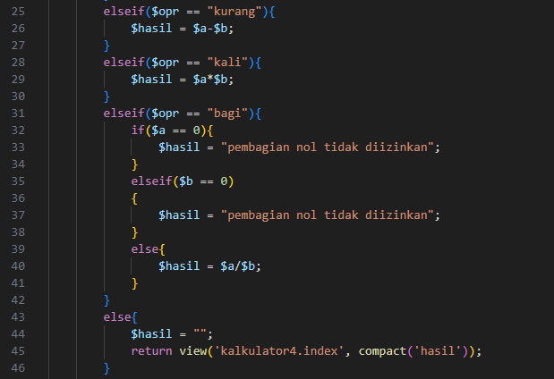

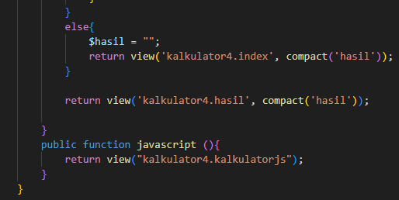

Lalu kita tambahkan kode di bagian web.php

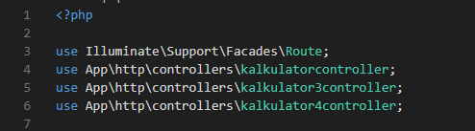



1. Hasil dari tampilan perkalian 4x5

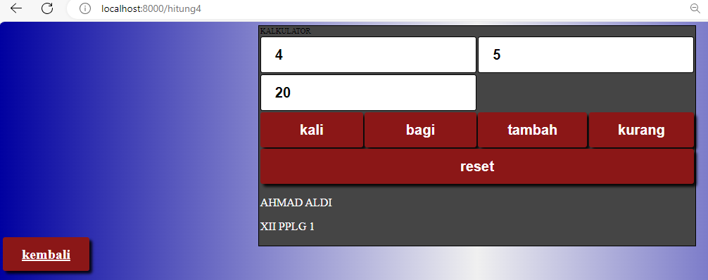

Hasil dari pembagian 30:6

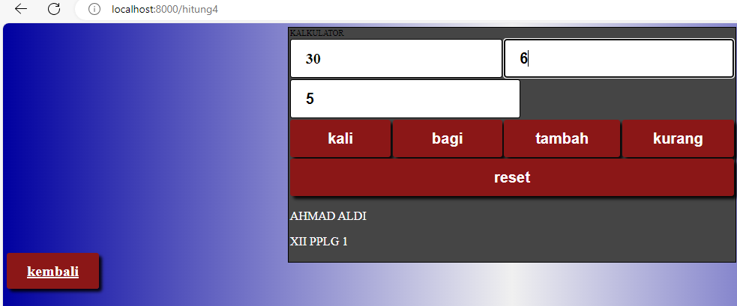

Hasil dari penambahan 20+10

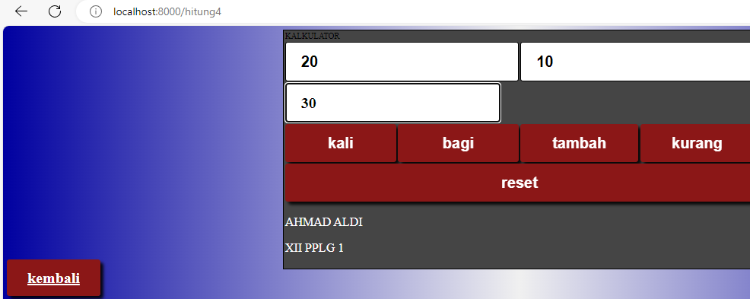

Hasil dari penguranagan 40-9

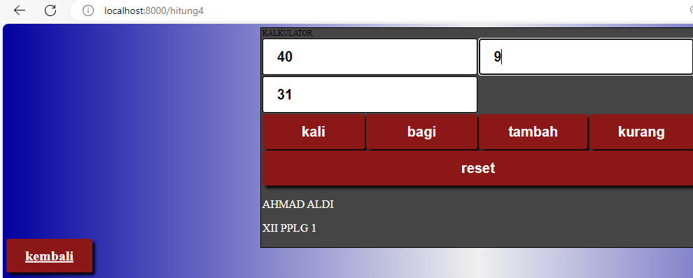

Kalkulator 2 dengan menggunakan html

<html>

   <head>

      <script>

         function dis(val)

         {

             document.getElementById("result").value+=val

         }

         function solve()

         {

             let x = document.getElementById("result").value

             let y = eval(x)

             document.getElementById("result").value = y

         }

         function clr()

         {

             document.getElementById("result").value = ""

         }

      </script>

      <!-- Style Kalkulator -->

      <style>

         table{

        border-radius: 2%;

        box-shadow: 0px 6px 12px #000;

         }

         tr{

        border-radius: 7%;

         }

         td{

            width: 60px;

        border-radius: 7%;

            font-family: Verdana, Geneva, Tahoma, sans-serif;

            font-size: 20px;

            color: aliceblue;

            font-weight: bold;

         }

         input[type="button"]

         {

         height: 50px;

         background-color:rgb(61, 23, 167);

         color: white;

         font-weight: bold;

         font-size: 22px;

         width:100%

         }

         .title{

         margin-bottom: 10px;

         height: 70px;

         text-align:center;

       border-radius: 2%;

         background-color:rgba(23, 167, 23);

         width: 210px;

         color:white;

         }

         input[type="text"]

         {

         font-size: 22px;

       border-radius: 7%;

         background-color:primary;

         height: 50px;

         width:100%

         }

         input[type="button"].ekor{

         background-color:rgb(218, 23, 23);

         }

         input[type="button"].kode{

         background-color:rgb(243, 170, 13);

         }

         .back{

        width: 100%;

        background-color: #8b1717;

        color: white;

        padding: 20px 40px;

        font-size: 30px;

        font-weight: bold;

        border:none;

        border-radius: 5px;

        box-shadow: 6px 6px 6px rgba(0,0,0,0.9);

    }

      </style>

   </head>

   <body bgcolor="grey">

      <table align="center"  border="5" width="330px">

         <tr>

            <td colspan="4" class="title"> Kalkulator</td>

         </tr>

         <tr>

            <td colspan="3"><input type="text" id="result"/></td>

            <td><input class="ekor" type="button" value="C" onclick="clr()"/> </td>

         </tr>

         <tr>

            <td><input type="button" value="1" onclick="dis('1')"/> </td>

            <td><input type="button" value="2" onclick="dis('2')"/> </td>

            <td><input type="button" value="3" onclick="dis('3')"/> </td>

            <td><input class="kode" type="button" value="+" onclick="dis('+')"/> </td>

         </tr>

         <tr>

            <td><input type="button" value="4" onclick="dis('4')"/> </td>

            <td><input type="button" value="5" onclick="dis('5')"/> </td>

            <td><input type="button" value="6" onclick="dis('6')"/> </td>

            <td><input class="kode" type="button" value="-" onclick="dis('-')"/> </td>

         </tr>

         <tr>

            <td><input type="button" value="7" onclick="dis('7')"/> </td>

            <td><input type="button" value="8" onclick="dis('8')"/> </td>

            <td><input type="button" value="9" onclick="dis('9')"/> </td>

            <td><input class="kode" type="button" value="/" onclick="dis('/')"/> </td>

         </tr>

         <tr>

            <td><input type="button" value="." onclick="dis('.')"/> </td>

            <td><input type="button" value="0" onclick="dis('0')"/> </td>

            <td><input class="ekor" type="button" value="=" onclick="solve()"/> </td>

            <td><input class="kode" type="button" value="x" onclick="dis('*')"/> </td>

         </tr>

      </table>

      <a href="{{route('home')}}" class="back">kembali</a>

   </body>

</html>

Hasil dari tampilan kalkulator html

